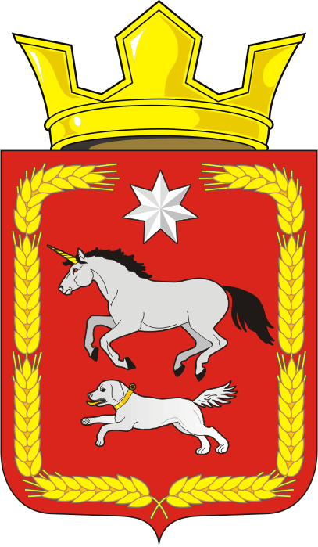
СОВЕТ ДЕПУТАТОВ муниципального образования
КАИРОВСКИЙ СЕЛЬСОВЕТ саракташскОГО районА
оренбургской области
ТРЕТИЙ созыв

Р Е Ш Е Н И Е
Внеочередного двадцать пятого заседания Совета депутатов
муниципального образования Каировский сельсовет
третьего созыва

07.12.2018 с.Каировка № 145

О передаче осуществления части полномочий администрации Каировского сельсовета Саракташского района Оренбургской области администрации муниципального образования Саракташский район на 2019 год

Заслушав и обсудив финансово-экономическое обоснование главы муниципального образования Каировский сельсовет по вопросу передачи части полномочий администрации муниципального образования Каировский сельсовет администрации муниципального образования Саракташский район на 2019 год, руководствуясь Федеральным законом от 06.10.2003 № 131-ФЗ «Об общих принципах организации местного самоуправления в Российской Федерации», Бюджетным кодексом Российской Федерации, Уставом муниципального образования Каировский сельсовет

Совет депутатов Каировского сельсовета

Р Е Ш И Л :

1. Администрации муниципального образования Каировский сельсовет Саракташского района Оренбургской области передать администрации муниципального образования Саракташский район осуществление части своих полномочий согласно приложению к настоящему решению.

2. Администрации муниципального образования Каировский сельсовет заключить Соглашение с администрацией муниципального образования Саракташский район о передаче осуществления части своих полномочий на 2019 год согласно пункту 1 данного решения.

3. Настоящее решение вступает в силу после его обнародования и подлежит размещению на официальном сайте администрации муниципального образования Каировский сельсовета Саракташского района Оренбургской области.

4. Контроль за исполнением данного решения возложить на постоянную комиссию по бюджетной, налоговой и финансовой политике Совета депутатов сельсовета (Пяткова О.П).

Председатель Совета депутатов сельсовета,
глава муниципального образования О.М.Кажаев

Разослано: администрации района, постоянной комиссии, прокурору района

Приложение к решению Совета депутатов
Каировского сельсовета
от 07.12.2018 № ___

П Е Р Е Ч Е Н Ь
части полномочий администрации муниципального образования
Каировский сельсовет Саракташского района Оренбургской области, передаваемых администрации
муниципального образования Саракташский район на 2019 год

- По обеспечению услугами организаций культуры и библиотечного обслуживания жителей поселения
Статьи расходов:
статья 211 – заработная плата
статья 212 – прочие выплаты
статья 213 – начисления на выплаты по оплате труда
статья 226 – прочие работы, услуги (в части подписки на периодические и справочные издания)
статья 290 – прочие расходы
статья 340 – увеличение стоимости материальных запасов (за счёт поступлений доходов от платных услуг)

2. По градостроительной деятельности:
Выдача разрешений на строительство, разрешений на ввод объектов в эксплуатацию при осуществлении строительства, реконструкции, капитального ремонта объектов капитального строительства, расположенных на территории муниципального образования Каировский сельсовет.

3. Определение поставщиков (подрядчиков, исполнителей) для муниципальных заказчиков

4. Осуществление организации водоснабжения населения

- Осуществления муниципального земельного контроля

- Осуществление муниципального контроля в области торговой деятельности

- Осуществление муниципального контроля в сфере транспортного обслуживания населения на территории муниципального образования

- Осуществление полномочий в сфере внутреннего муниципального финансового контроля.

